今日动态

**2023.6.12星期一 天气 晴**

**本周主题：夏天真快乐（三）**

1. **来园情况**

**出勤：今天26位小朋友来园，2位小朋友请假。最近咳嗽、发热（48小时后才能来园）、流鼻涕等生病的小朋友尽量在家里休息哦～**

**二、区域游戏**

|  |  |  |
| --- | --- | --- |
| **/Users/apple/Desktop/IMG_5928.JPGIMG_5928** | **/Users/apple/Desktop/IMG_5929.JPGIMG_5929** | **/Users/apple/Desktop/IMG_5930.JPGIMG_5930** |
| **诺诺在用点读笔看书** | **锦锦和明明在科探区玩磁力大师。** | **檬檬在益智区玩七巧板** |
| **/Users/apple/Desktop/IMG_5931.JPGIMG_5931** | **/Users/apple/Desktop/IMG_5932.JPGIMG_5932** | **/Users/apple/Desktop/IMG_5933.JPGIMG_5933** |
| **夏夏和涂涂在桌面建构玩磁力片** | **康康在地面建构玩积木** | **文文在益智区玩穿珠子等游戏** |

**三、户外混龄**

**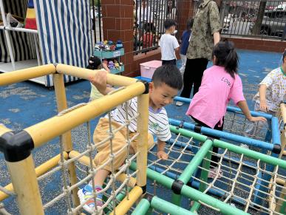 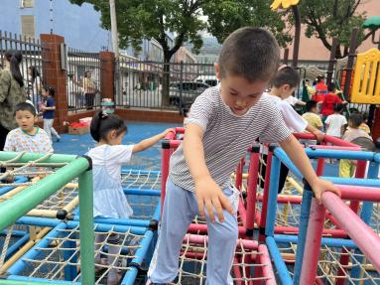 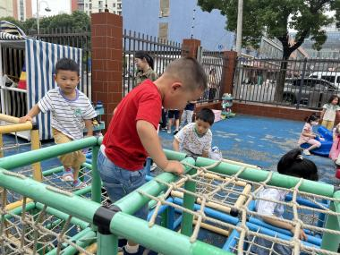**

**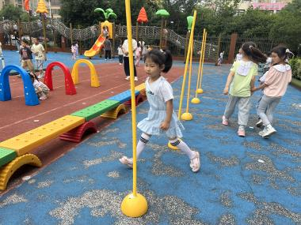 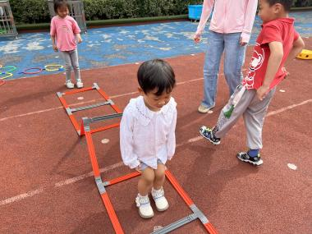 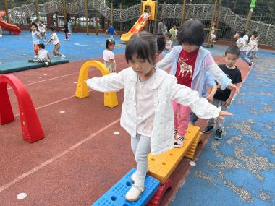**

1. **语言：小池塘**

《小池塘》是一首富有浓重的儿童气息儿歌，通过拟人手法，将自然界的生物拟人化，生动富有情趣。儿歌用浅显明白的语言构勒了一幅温馨的画面，意境优美，用独特的视角展现了倒映在池塘里的月亮以及池塘的夜景。儿歌整齐的句式中透出变化，显得错落有致。全诗注意押韵，并且韵脚响亮，读来琅琅上口，与整首诗所构造的欢畅的情调谐和一致。

周承怡、胡彦浩、陈诺、王睿昕、冯怀瑾、孙雯琦、王思媛、陈铭远、吴昕炎、黄文哲、刘思辰、胡锦煌、陶南溢、丁佳满、李翰宸、杜依诺、华政康、镇子艺、李夕妍、王依诺、刘豫、刘徽、耿家茜、彭心悦、胡宸溢等小朋友能够欣赏、理解儿歌的内容，感受作品的意境美，尝试有表情地朗诵儿歌，理解词语：荡、晃

**四、温馨提示**

1. **近期是传染病高发的季节，请避免到人群密集的场所，不建议带病入园。**
2. **暑假班的内容丰富多彩，包括：绘本阅读、看图讲述、趣味数学、思维训练、科学探索、创意美术、欢乐歌唱、轻舞飞扬、多元建构等，家长们自行查看并自愿报名～报名截止时间为6月15日下午5点截止**